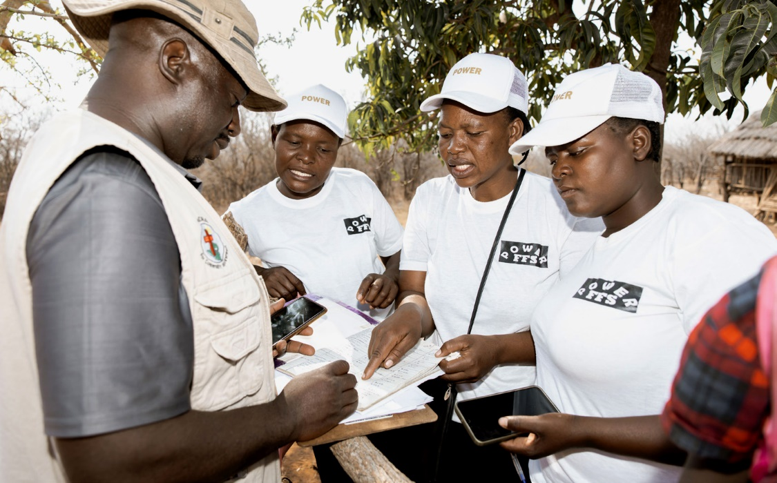
Selbstbestimmte Gemeinschaft
Kraft zum Leben schöpfen − 68. Aktion Brot für die Welt
Giyani Siwela (links) geht mit Teilnehmerinnen
die Finanzen ihrer Gruppe durch. Giyani ist
Projektleiter bei MeDRA, einer Partnerorgani-
sation von Brot für die Welt in Simbabwe.
Mit Kleintierhaltung und Gartenbau hat die
Gruppe sich ein kleines Einkommen erwirt-
schaftet. 49 Dorfbewohnerinnen und -bewohner des Dorfes Mbizwo haben sich in fünf Gruppen
zusammengeschlossen, die große Mehrheit
sind Frauen. Die Männer arbeiten in der Regel
außerhalb des Dorfes.

Unterstützen Sie uns!
Spendenkonto Bank für Kirche und Diakonie IBAN: DE 10 1006 1006 0500 5005 00
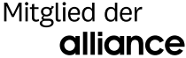
BIC: GENODED1KDB

Giyani Siwela und andere Fachkräfte bei MeDRA haben die Menschen in nachhaltiger Landwirt- schaft, Viehzucht und Gemüseanbau geschult,
ebenso wie in Wassermanagement, Hygiene
und Gesundheitsfragen. Und vor allem haben
sie sie dabei unterstützt, sich als Gemeinschaft zu organisieren und gegenseitig zu stärken.
Bild: Giyani Siwela mit Teilnehmerinnen der POWER-Gruppe in der Gemeinde Mbizwo in Zentral-Simbabwe

Sie können auch online spenden:
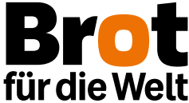
www.brot-fuer-die-welt.de/spende
Foto: Kathrin Harms

